高桥中学2012学年度第二学期高二期末考试
生命科学加一试卷

考生注意：
①本试卷分为第Ⅰ卷和第Ⅱ卷两部分。全卷共8页。满分100分,时间90分钟.
②考生应将第Ⅰ卷答案涂答题卡上第Ⅱ卷答案写在答题纸上，答案写试卷上一律无效。
第I卷 (共60分)
一.单选题：(共60分。每小题只有一个正确选项)
1．病毒、蓝藻和酵母菌都有的结构或物质是…………………………（ ）
A．细胞壁 B．细胞膜 C．细胞核 D．核酸
2．当种子萌发成幼苗时，结合水与自由水比值通常表现为…………（ ）
A．不变 B．降低 C．升高 D．不确定
3．在人体的各类细胞中，最可能不含有DNA分子的是………………………（ ）
A．神经细胞 B．成熟的红细胞 C．上皮细胞 D．小肠绒毛上皮细胞
4．从细胞膜上提取了某种成分，用非酶法处理后，加入双缩脲试剂出现紫色；若加入班氏试剂并加热，出现砖红色。该成分是………………………………（ ）
A．糖脂 B．磷脂 C．糖蛋白 D．脂蛋白
5．唾液腺细胞合成的酶分泌到细胞外的方式………………………………（ ）
A．主动运输 B．协助扩散 C．自由扩散 D．胞吐
6．连接沟通细胞膜、高尔基体膜、核膜，使三者相互联系、构成有机整体的结构是（ ）
A．中心体 B．内质网 C．线粒体 D．核糖体
7．关于蛋白酶的叙述，错误的是┅┅┅┅┅┅┅┅┅┅┅┅┅┅┅┅┅（ ）
A．蛋白酶是蛋白质 B．蛋白酶可以作为药品治疗某些疾病
C．蛋白酶可以水解所有的肽键 D．利用酶工程可以提高蛋白酶的稳定性
8．下列不适合作为光合作用强度指标的是┅┅┅┅┅┅┅┅┅┅┅┅┅（ ）
A．O₂释放量 B．植物干重增加量 C．CO₂吸收量 D．植物鲜重增加量
9．下列物质中，在核糖体上合成的是……………………………………………………（ ）
①肾上腺皮质激素 ②突触后膜上的受体 ③淀粉 ④唾液淀粉酶 ⑤纤维素 ⑥胰高血糖素
A．①③④ B．②③⑤ C．②④⑥ D．①④⑥
10．下列各组物质中，由相同种类元素组成的是┅┅┅┅┅┅┅┅┅┅┅┅┅┅┅（ ）
A．胆固醇、脂肪酸、脂肪酶 B．淀粉、半乳糖、糖原
C．氨基酸、核苷酸、丙酮酸 D．性激素、生长激素、胰岛素
11．现有氨基酸800个，其中氨基总数为810个，羧基总数为808个，则由这些氨基酸合成的含有3条肽链的蛋白质共有肽键、游离氨基和游离羧基的数目依次分别为┅┅（ ）
A．798、2和2 B．798、12和10 C．797、13和11 D．799、11和9
12．下列有关光反应的叙述中，错误的是………………………………………………（ ）
A．最终电子供体是水 B．最终电子受体是NADP⁺
C．大多数色素吸收和传递光能 D．叶绿素a都是光能转换中心
13．探索温度对酶活性影响的实验，需进行如下步骤：①取3支试管，编号并注入2mL淀粉溶液；②向各试管注入1mL淀粉酶溶液；③向各试管滴1滴碘液；④将3支试管分别放在40⁰C的热水、沸水和冰块中维持温度5min；⑤观察实验现象。
最合理的实验顺序为…………………………………………………………（ ）
A．①②③④⑤ B. ①③②④⑤ C．①③④②⑤ D．①④②③⑤

14.用同一显微镜观察了同一装片4次，每次仅调整目镜或物镜、细准焦螺旋，结果如下图所示。则其中视野最暗的是┅┅┅┅┅┅┅┅┅┅┅┅┅┅┅┅┅┅┅（ ）
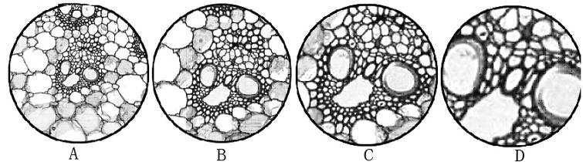

15．磷是植物正常生长发育所必需的矿质元素。植物有根系吸收的PO₄³⁻在叶肉细胞的叶绿体中可用于合成下列哪些物质……………………………………………（ ）
A．脂质和淀粉 B．蛋白质和磷脂 C.蛋白质和DNA D．DNA和NADPH
16．将紫色洋葱表皮细胞放入一定浓度硝酸钾溶液中，在显微镜下观察发现开始液泡颜色逐渐变深，后来又逐渐变浅，能够反映细胞液含水量随时间变化的图是……（ ）

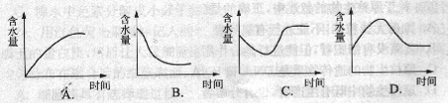

17．正常条件下进行光合作用的某植物，当突然改变条件后，即可发现其叶肉细胞内五碳化合物含量突然上升，则改变的条件是……………………………………（ ）
A．停止光照 B．停止光照并降低CO₂ 浓度
C．升高CO₂ 浓度 D．降低CO₂ 浓度
18．现有一瓶掺有酵母菌的葡萄糖液，吸进氧气的体积与放出二氧化碳的体积之比为3：5，
这是因为………………………………………………………………………………（ ）
A．有1/4的酵母菌在进行有氧呼吸 B．有1/3的酵母菌在进行有氧呼吸
C．有1/2的酵母菌在进行有氧呼吸 D．有2/3的酵母菌在进行有氧呼吸
19．细胞内要消耗ATP的生理过程有……………………………………………（ ）
A．丙酮酸在线粒体内氧化分解 B．质壁分离及其复原
C．形成动作电位时钠离子大量进入细胞 D．蛋白质合成
20．下列有关光合作用中光反应的叙述，其中错误的是┅┅┅┅┅┅┅┅┅┅（ ）
A．水的光解过程发生在叶绿体的类囊体腔中
B．光反应中，NADPH的合成过程发生在叶绿体基质中
C．叶绿体的类囊体（片层结构薄膜）是光反应的主要场所
D．光反应中，叶绿素所固定的光能全部转化为不稳定的化学能储存到ATP中
21．下图为某同学对植物叶绿体中色素分离的结果，其中所标记的色素名称或颜色正确的是┅┅┅┅┅┅┅┅┅┅┅┅┅┅┅┅┅┅┅┅┅┅┅┅┅┅┅┅┅ ┅（ ）
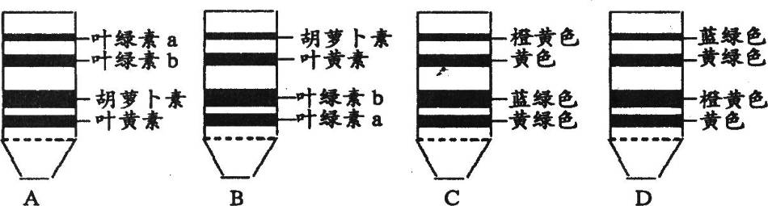

22．下列关于叶绿素合成和功能的叙述，错误的是……………………………………（ ）
A．光是叶绿素合成的必要条件
B．矿质元素影响叶绿素的合成
C．不是所有的叶绿素都具有吸收、传递和转换光能的作用
D．提取的叶绿素溶液若给予适当的温度、光照和CO₂就可进行光合作用
23．下图是植物细胞部分膜结构示意图，它们依次是 （ ）
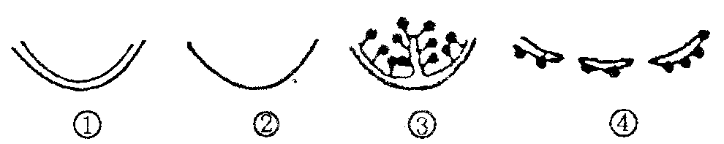
A．高尔基体膜、细胞膜、线粒体膜、核膜
B．内质网膜、细胞膜、叶绿体膜、线粒体膜
C．线粒体膜、核膜、内质网膜、高尔基体膜
D．叶绿体膜、细胞膜、线粒体膜、核膜
24．如图甲．乙表示小肠绒毛上皮细胞中的细胞膜对不同物质的转运（每种物质转运的方向由箭头表明,黑点的数量代表每种物质的浓度）,下列叙述正确的是 （ ）
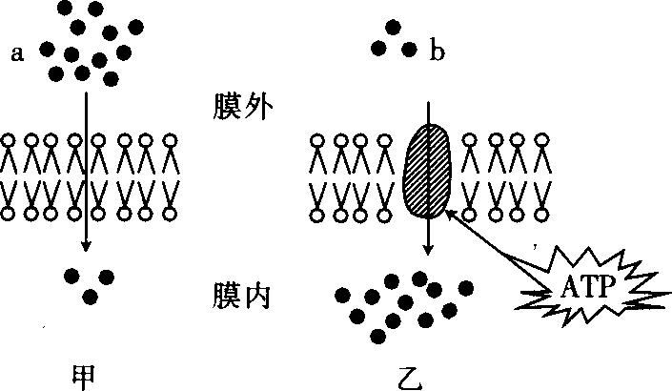
A．a物质可能是氧气,b物质可能是葡萄糖
B．a物质可能是水,b物质可能是甘油
C．a物质可能是胆固醇,b物质可能是氧气
D．a物质可能是葡萄糖,b物质可能是氨基酸

25．多个氨基酸分子缩合形成含2条肽链的蛋白质时，相对分子质量减少了900，由此推知：此蛋白质分子所含的氨基酸数和肽键数分别是……………………………（ ）
A．52，52 B．50，50 C．52，50 D．50，49
26、下图为人体内两种重要化合物A与B的化学组成关系，相关叙述中正确的是…（ ）
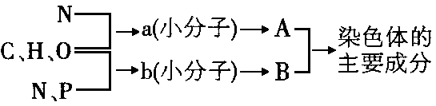

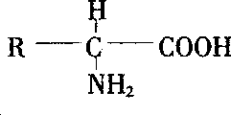
①a的种类约有20种，b的种类有5种；②a的结构通式可表示为
③B是所有生物的的遗传物质；
④A的种类在同一个体的神经细胞与表皮细胞中不完全相同
A. ①② B. ②③ C. ③④ D. ②④
- 下图表示光合作用与呼吸作用过程中物质变化的关系，下列说法中，不正确的是
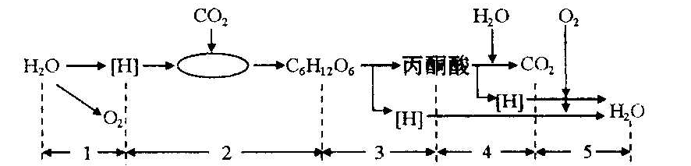

①能为各种生命活动提供能量最多的是过程5
②各种生物都能进行的是过程3
③过程1、3和4产生的[H]都能与氧结合生成水
④过程2需多种酶参与，且需ATP提供能量
A．①② B．②③ C．③④ D．③

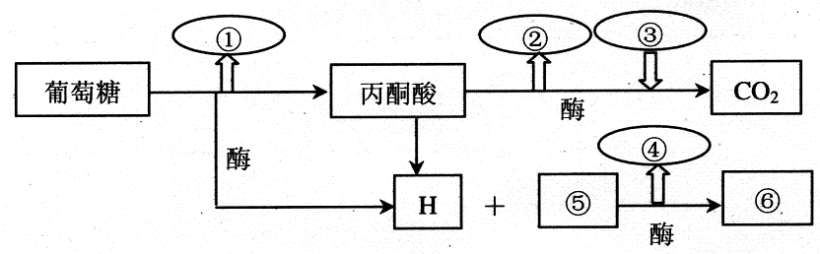
28．下图表示有氧呼吸过程。下列有关说法正确的是┅┅┅┅ ┅┅┅┅┅┅（ ）
A．①②④中数值最大的是④ B．③代表的物质名称是氧气
C．产生①②的场所是线粒体 D．葡萄糖到丙酮酸的过程称为三羧酸循环

29．下列有关人体糖代谢的叙述，其中正确的是┅┅┅┅┅┅┅┅┅┅（ ）
A．糖原都能分解成葡萄糖，释放到血液中而成为血糖
B．当血糖浓度过低时，非糖物质可以转化成葡萄糖进入血液
C．血糖主要在血浆中分解形成丙酮酸，丙酮酸再进一步氧化分解释放能量
D．血糖浓度高于正常值，就会出现糖尿

30、一密闭透明薄膜大棚内，一天中光照强度与棚内植物制造的有机物量的变化如右图中曲线、I、曲线II所示。在采取某项措施后，棚内植
（有机物产量）
光照强度
0 6 12 18 24 时间/b
Ⅰ
Ⅲ
Ⅱ
物制造的有机物量则如曲线Ⅲ所示。则所采取
的这项措施最可能是…………………（ ）
A. 通风，降低室内温度
B. 通风，增加大棚内二氧化碳浓度
C. 通风，增加大棚内氧气浓度
D. 遮光，降低光照强度

第Ⅱ卷（共90分）
二、简答题（共90分）
31．（6分）右图为某生物细胞亚显微结构示意图，据图回答下列问题：
（注意：括号中填编号，横线上填文字）
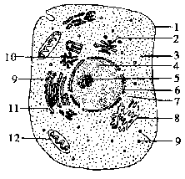
（1）此图表示 细胞的模式图，判断的依
图1
据是 。
（2）该细胞中具有双层生物膜结构的
是[ ]。能合成ATP的部位是[ ]。
（3）若该细胞被某病毒寄生，则合成病毒外壳
的场所是[ ] 。
（4）在有丝分裂间期数量增加一倍，分裂前期
它的周围可看到辐射状的星射线。该结构
是指[ ]___ _______ 。

32．（6分）如图A、B分别表示两种不同类型的生物细胞，C图表示发生在某生物细胞中的生理活动示意图，请回答：
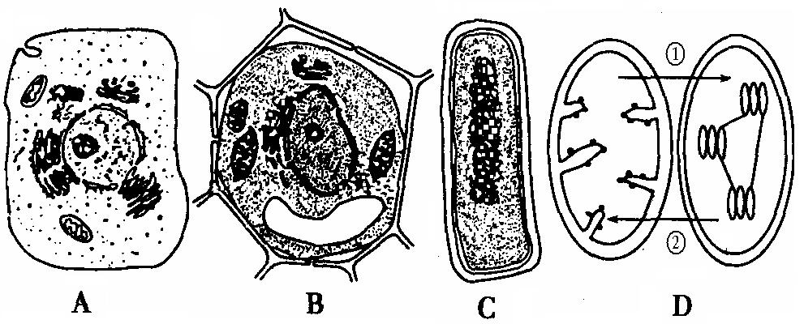
图A 图B 图C

（1）图A细胞正处于 状态中，它与高等动物细胞的区别
是有 等结构而无 结构。
（2）图B与图A在结构上最主要的区别是 ；图A、B中，能够发生图C所示生理活动的细胞是图________；图C中，箭头①表示________气体在两种细胞器中的出入情况。

33．（7分）右图示蛋白质进入人体内的消化、吸收和利用图解，请据图分析回答：
（1）蛋白质是生物体内含量最多的有机物，
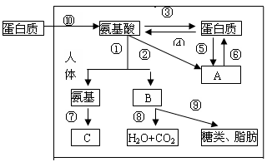
主要作用是

。
（2）动物摄取的蛋白质通过⑩在消化道内
被分解为各种氨基酸，参与⑩过程的
酶有 ；
这些氨基酸进入细胞后有3个代谢途
径，途中①表示 ；
②表示 ；③表示合成新的蛋白质。
（3）若图中的氨基酸是丙氨酸，则图中B是 。若图中的氨基酸只能从食物中获得，则这类氨基酸通常称为 。

34．（10分）下图为人体内血糖的来源和去路示意图，请填写下列内容：
食物中的糖类
②
③
CO₂+H₂O+能量
⑤
⑥
尿糖
血糖
转变
①
④
分解
合成
转化

（1）图中④过程进行的场所是 ，⑤代表的物质是 。
（2）小肠内的葡萄糖进入血液的方式是 。胰岛素分泌不足引起的糖尿病患者由于 发生障碍，体内脂肪和蛋白质分解加强，导致机体消瘦。
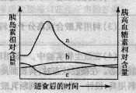
（3）部分血糖分解过程中生成的二碳化合物可形成 ，三碳化合物转化为 ，两者结合形成脂肪。
（4）能够促进②过程进行的激素是 ，
能够抑制②过程的激素是 。
（5）右图中三条曲线分别表示进食后血液中胰岛素和胰高血糖
素相对含量变化。其中表示糖尿病患者胰岛素变化趋势和
健康人胰高血糖素变化趋势的曲线依次是 。体检时，测量血糖应在空腹时进行，其生理学原理是 。

35.（11分）下列表示的是植物细胞代谢的某些过程，请根据题意回答问题。（图中数字代
表物质，a，b，c代表细胞器）
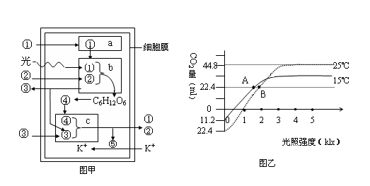

（1）细胞器a为 。
（2）图甲显示，在细胞器b中进行的生理活动为 。
（3）图中物质④是 ，在 的情况下，进入C中分解。
(4) 图中⑤代表的物质是 。
（5）将一株植物放置于密闭的容器中，用红外测量仪进行测量，测量时间均为1小时，
测定的条件和结果如图乙所示(数据均在标准状况下测得)，据此回答：
1)在15⁰C、lklx光照条件下，该植物5小时光合作用吸收CO₂ mL．
2)若该植物在充分光照下积累的有机物都是葡萄糖，在25⁰C，4klx光照条件下，该植物在充分光照下1小时总共积累葡萄糖 克。
（6）从图中发现，影响A点和B点光合速率的因素是 。
比较A，B两点的实际光合作用强度 。

高二期末考试生命科学加一考试 答题纸
二、简答题
31、（6分）（1）
（2）
（3） 。（4）
32、（6分）（1） ，
。
（2） ；
33、（7分）（1）

（2） ，
（3）
34、（10分）（1）
（2）
（3）
（4）
（5）
35、（11分）（1） （2）
（3）
（4） （5）1） 2）
（6）

参考答案
- 选择题（60分）
1-10、DBBCDBCDCB 11-20、CDCDDCDBDD 21-30、CDDACDBABB
二、简答题
31、（13分）
（1）动物 有中心体，无细胞壁
（2）6、12 3、12
（3）9 核糖体。
（4）10 中心体
32、（1）质壁分离/质壁分离复原 细胞壁、大液泡、叶绿体 中心体
（2）无成形的细胞核 A 二氧化碳
33．（12分）⑴生命体的组成物质、调节生命体的生长发育和新陈代谢、氧化分解供给能量、生物体形状的体现者（写出两个即得分）（2分）
⑵ 胃蛋白酶、胰蛋白酶和肠肽酶 脱氨基作用 转氨基作用
⑶ 丙酮酸 必需氨基酸
34、（10分）
（1）细胞质和线粒体 肝糖原和肌糖原
（2）主动运输 糖类供能
（3）脂肪酸 甘油
（4）胰高血糖素和肾上腺素 胰岛素
（5）b、c 排除进食后血糖浓度上升的干扰

35、（11分）
（1）液泡
（2）光合作用
（3）丙酮酸 氧气充分
（4）ATP
（5）1）22.4×5 (2分) 2）0.06(2分)
（6）温度和光照强度 B＞A

